**【22801　代收稅款】**

**壹、交易介紹**

|  |  |
| --- | --- |
| 原交易代號 | 原交易名稱 |
| TI14 | 代收各類稅單作業－有條碼稅單 |

‧整合原交易如上。

‧提供櫃員登錄代收稅款交易資料。

**貳、執行路徑**

帳務交易→代收稅/費→代收稅款

**參、操作及業務規則說明**

**一、「代收種類」**  
(1).有條碼-單筆  
(2).無條碼-非貨物稅及菸酒稅單筆

(3).無條碼-非貨物稅及菸酒稅多筆(限無滯納金)

(4).無條碼-貨物稅及菸酒稅

(5).有條碼-多筆(限無滯納金)

※多筆入帳僅限無滯納金之稅款

**二、「繳款來源」**

(1).收現金

(2).銷:多筆交易序號，若為票繳須輸入即期票收票日。

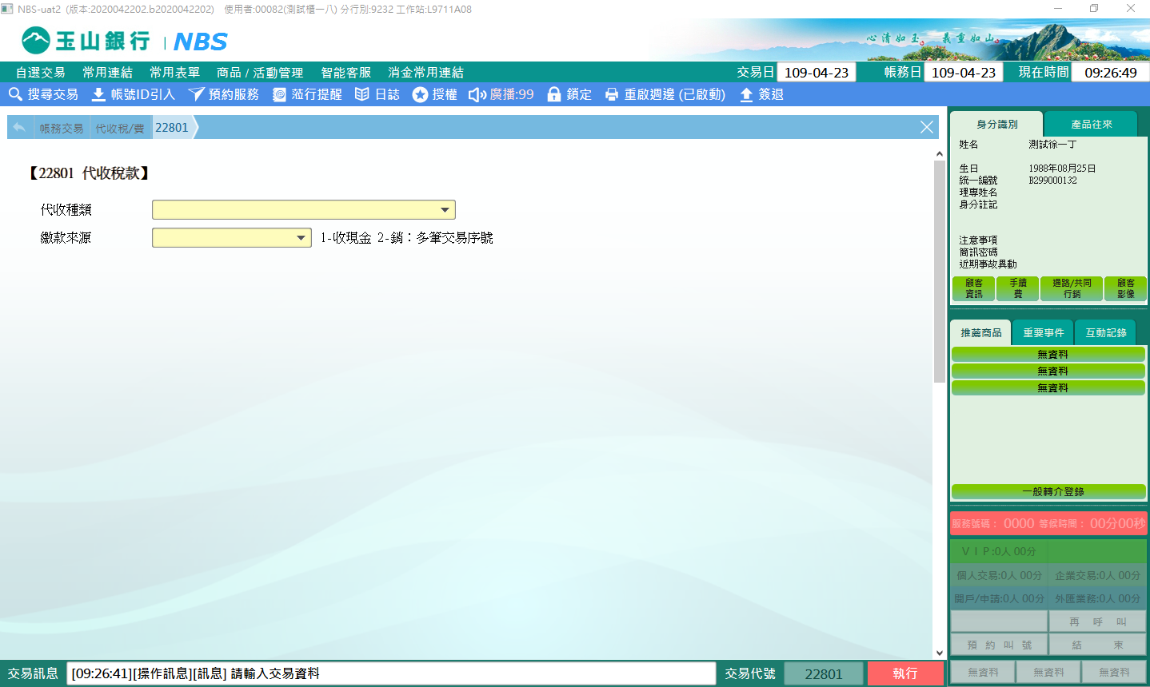

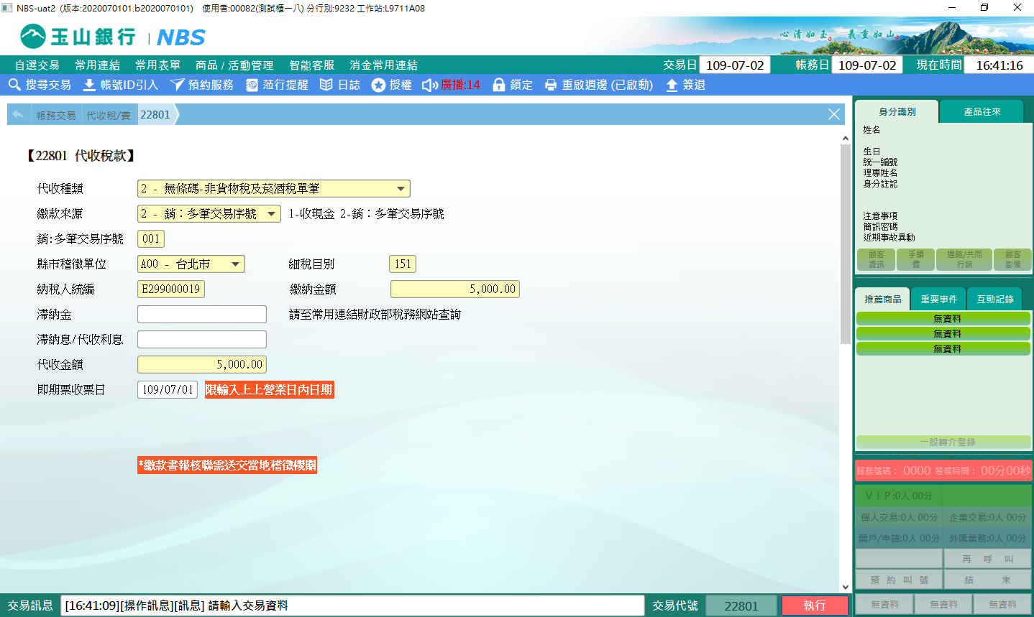

※若有滯納金須自行於財政部稅務網站查詢後輸入  
※若已逾期條碼稅單但不收滯納金可勾選「系統不檢核」-「逾期無滯納金」

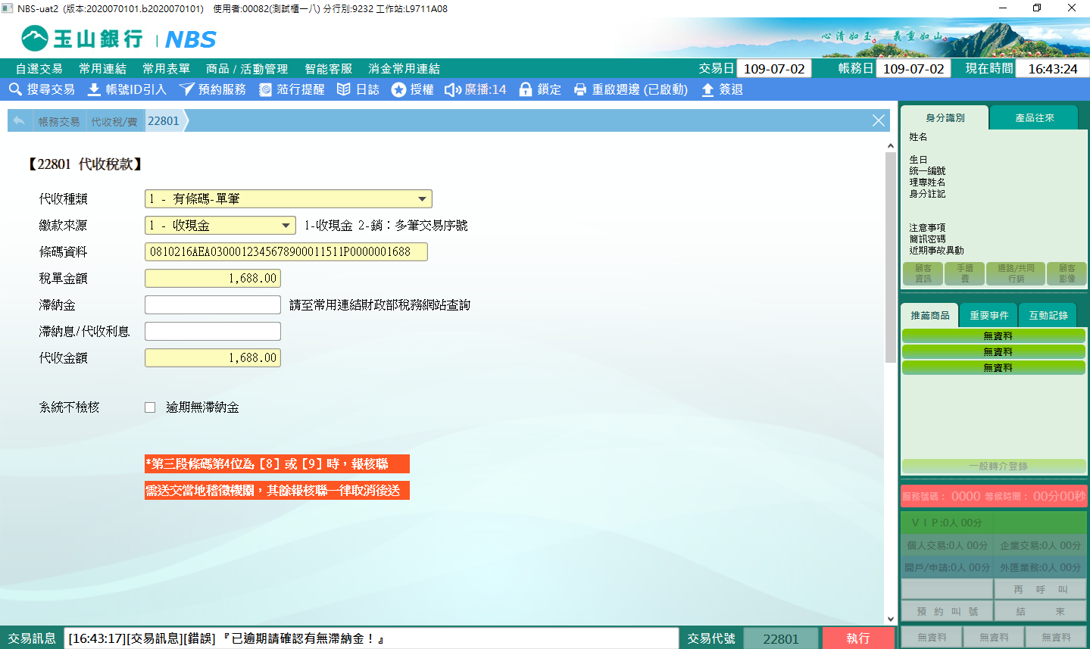

確認資料無誤後即點選【執行】按鈕  
※若為重複條碼可勾選「條碼重複」強制執行(須經主管授權)

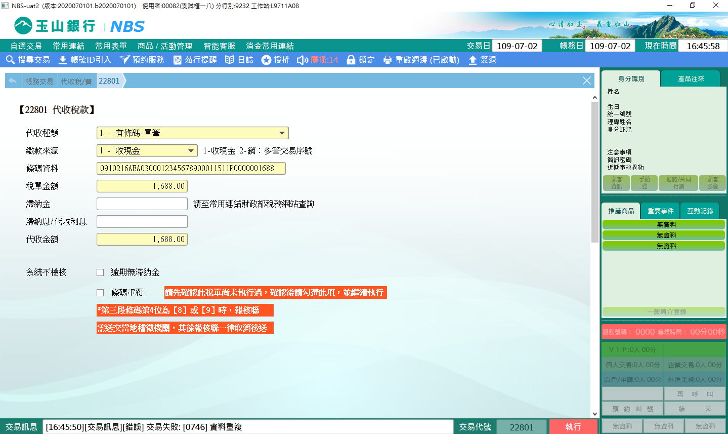

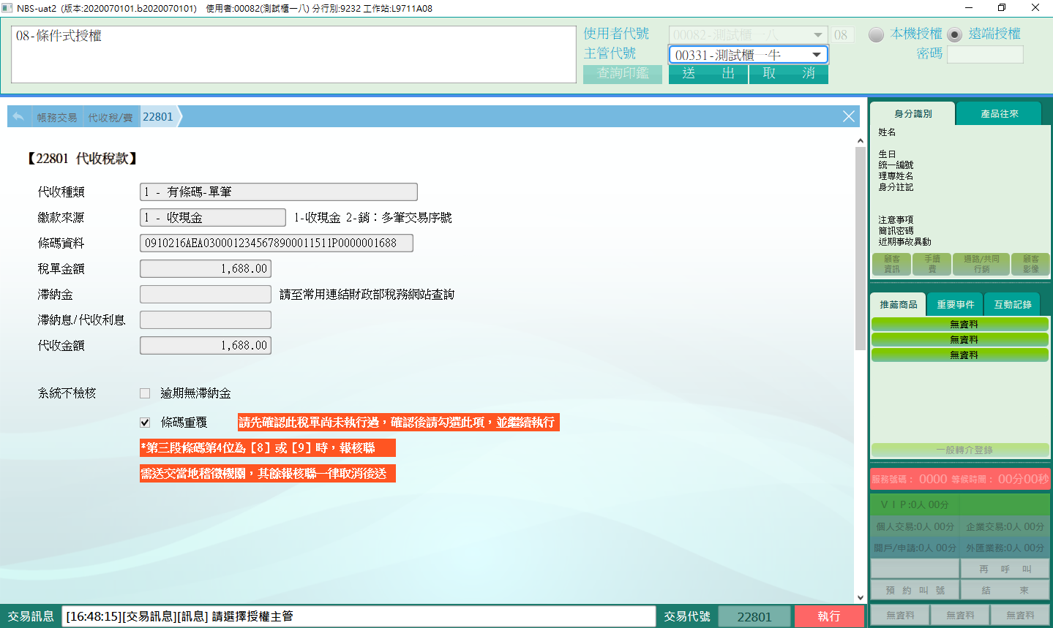

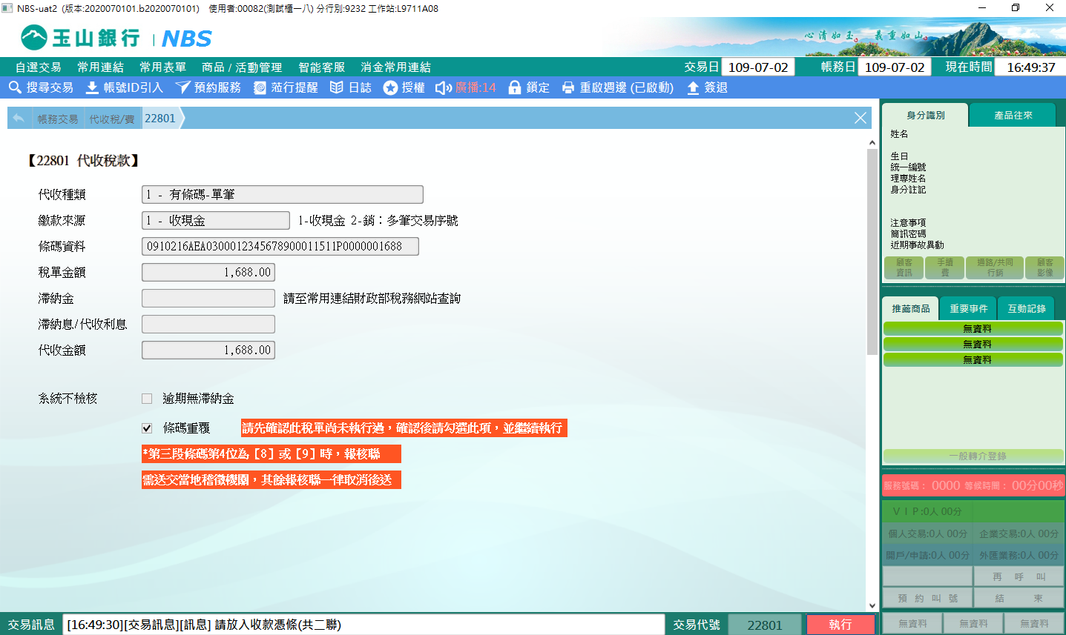

※特殊情境：

1. 若為分期稅款則須於「系統不檢核 逾期無滯納金」欄位打勾，才可上送成功。

2. 若代收繳類為單筆/多筆，繳款來源1-收現金，稅款總金額逾50萬元時，系統則會帶入大額模組，需進行大額申報作業。

**肆、權限限制**

無